Temat: Pracujemy z legendą „O Lechu, Czechu i Rusie”.
1. Obejrzyj historyjkę, jako uzupełnienie filmu. Przeczytaj wszystkie zdania pod ilustracjami. Uzupełnij zdania pod obrazkami.
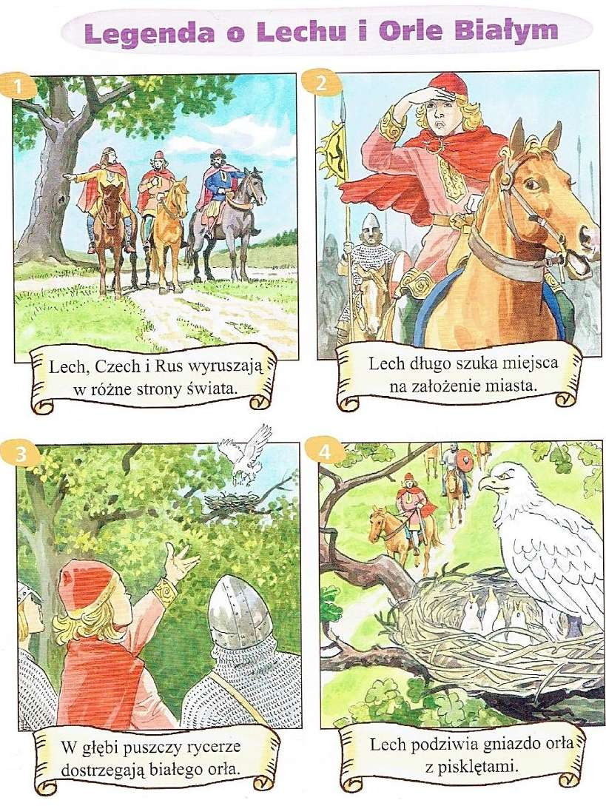
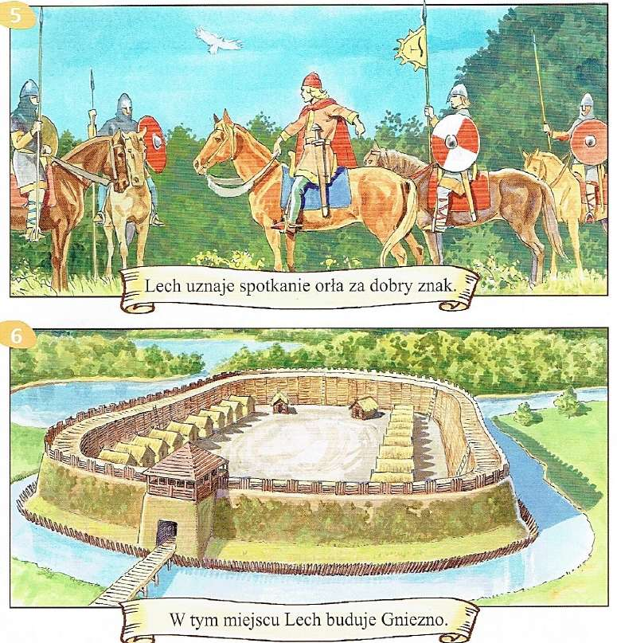
Wypisz postacie z legendy: ………………………………………………………………………………………………………… .
Jaki ptak siedział na drzewie? ……………………………………………………………. .
Jakie miasto zbudował Lech? …………………………………………………………………. .
Jak nazywa się nasza Ojczyzna? ………………………………………………………………….. .
Temat: Książka nasz przyjaciel.
Prawda czy nie? Obok każdego zdania napisz: TAK lub NIE
- O książki musimy dbać.
- Poplamione kartki.
- Pozaginane rogi.
- Książkę oglądamy brudnymi rękoma.
- Gdy jemy obiad oglądamy książkę.
- Rzucamy książką o podłogę.
- Książkę odkładamy na półkę.
- Gdy chcemy wypożyczyć książkę, idziemy do biblioteki.
- Nie oglądamy książek, jeśli nie umyjemy rąk .
- Żeby zaznaczyć miejsce, w którym czytamy, zaginamy róg kartki.
- Używamy zakładki.

TECHNIKA: Umiemy szyć. Przyszywamy guziki.
Postępuj zgodnie z instrukcją:
1. Przygotuj kawałek materiału, igłę, nitkę i 4 guziki z różną ilością dziurek.
2. Nawlecz nitkę.
3. Przyszyj kolejno guziki.
4. Zrób zdjęcie wykonanej pracy.
5. Pracę zachowaj.
WYCHOWANIE FIZYCZNE:
Temat: Aktywność fizyczna - co warto widzieć??
Witam poniżej przesyłam, krótki filmik, który przybliży nam temat co to jest aktywność fizyczna ? i co dzięki niej poprawiamy?
https://www.youtube.com/watch?v=jgJOS26G1wY&list=RDCMUCUbMQ-kDR4Lk35iqB0byiOQ&index=1
Po obejrzeniu filmu odpowiedz na pytania:
- Co nam daje aktywność fizyczna?
- Ile czasu dziennie powinny być aktywni?
- Czy lekcje wychowania fizycznego są potrzebne.

